Рабочий лист № 2
В процессе изучения экспозиции залов музея В.Л. Пушкина выполните задания.

Задание № 1.
Тема урока «Предметы интерьера дома-музея Василия Львовича Пушкина». Что такое интерьер? Из слов, данных в скобках, составьте определение слова интерьер (здания, пространство, помещения, устройство, внутреннее, или, убранство).

Задание № 2.
Найдите в экспозиции элементы интерьера, представленные на фото. Какой из них предназначен для работы? Аргументируйте ответ. В каком из залов музея он находится?

1. 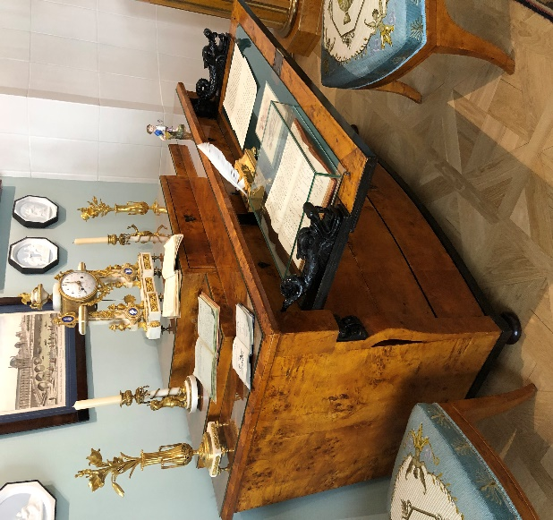 2. 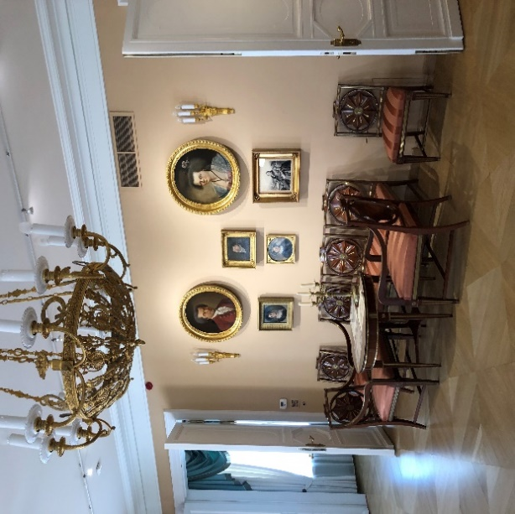

3. 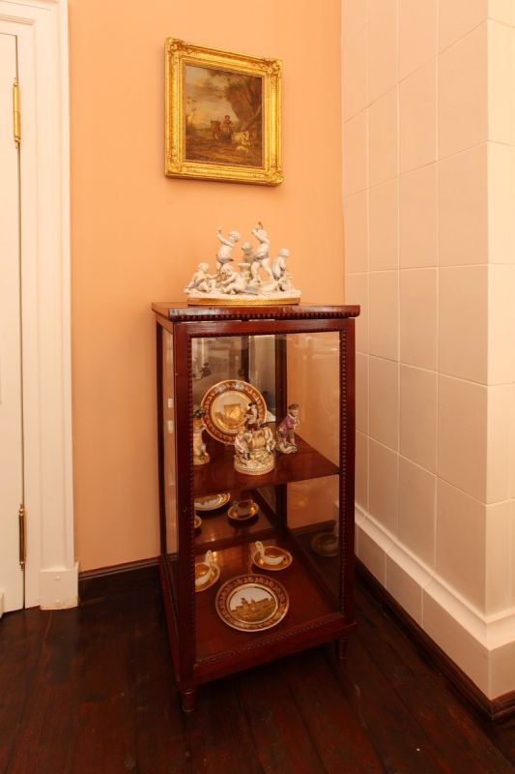
Ответ: __________________________________________________________________
__________________________________________________________________
Задание № 3.
Выберите один из элементов интерьера экспозиции и выполните краткое описание.
- Название, его местонахождение __________________________________________________________________

- Составляющие детали __________________________________________________________________

- Из каких материалов изготовлен
__________________________________________________________________

- Назначение___________________________________________________

- Особенности__________________________________________________
__________________________________________________________________
__________________________________________________________________

Задание № 4.
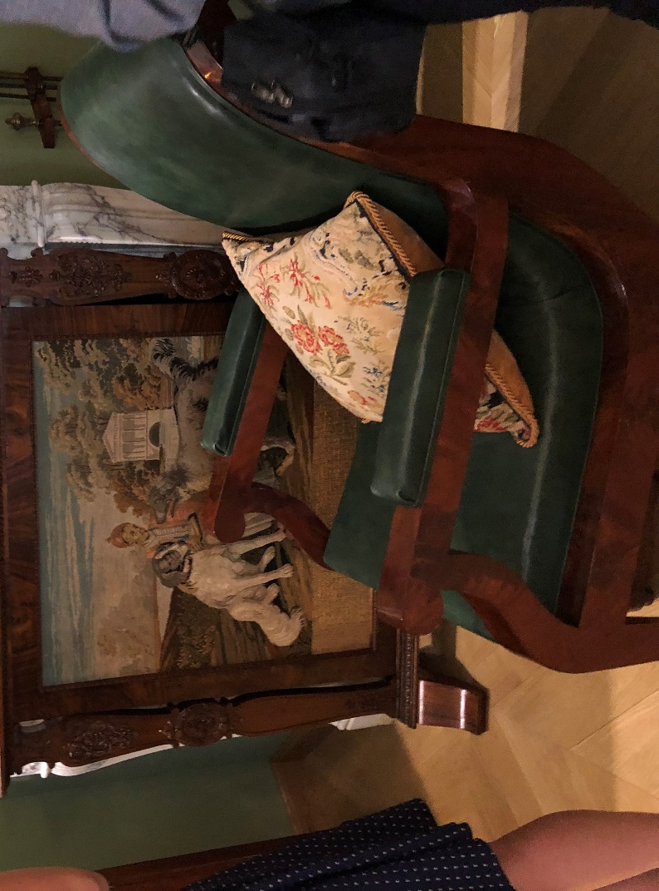

В каком зале располагается данный элемент интерьера? __________________________________________________________________
Выберите, какими инструментами могло быть изготовлено кресло в XVII веке: лобзик, стамеска, молоток, киянка, нож, рубанок.
Свой ответ аргументируйте_________________________________________

Задание № 5.
Рассмотрите подсвечники в доме-музее В.Л. Пушкина. Как вы думаете, что даёт сочетание металла и хрусталя?
Аргументируйте свой ответ___________________________________________

Задание № 6.
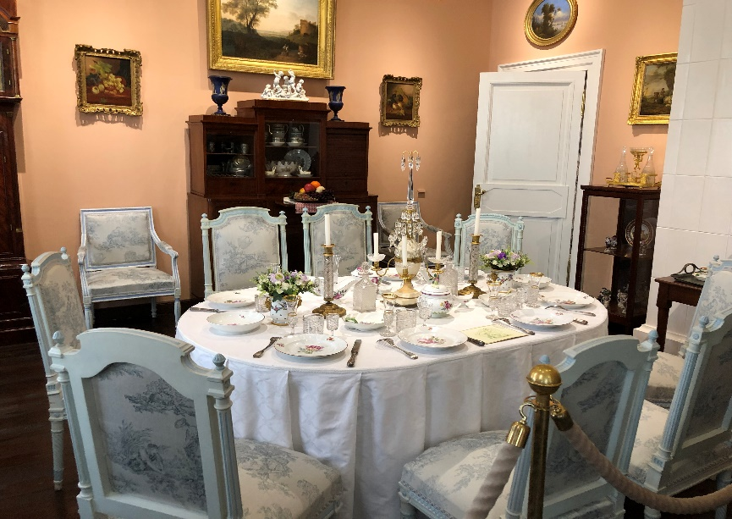
Найдите в экспозиции музея столовую. Рассмотрите элементы интерьера. Пронумеруйте последовательность изготовления обеденного стола (от 1 до 4).
Ножки
Резные элементы
Столешница
Подстолье

Задание № 7.
Найдите в музее предметы интерьера, которые потеряли свою актуальность в наше время. Как вы думаете, что послужило причиной упадка интереса к данным предметам?
__________________________________________________________________
__________________________________________________________________
__________________________________________________________________
__________________________________________________________________
__________________________________________________________________

Задание № 8.
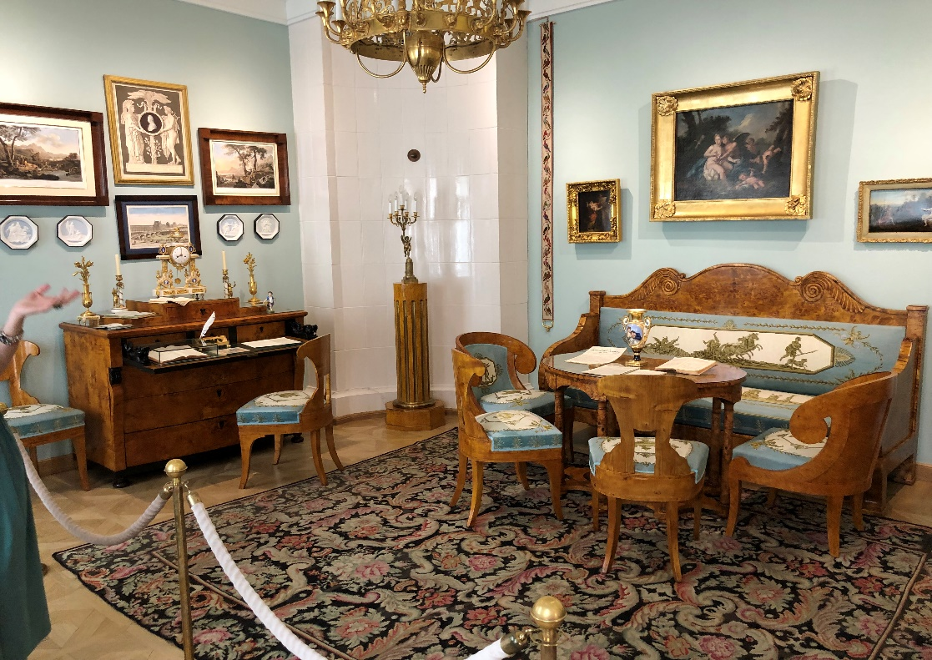
Найдите, в каком зале находится предмет, обозначенный на фото красной стрелкой. __________________________________________________________
Определите, что это за предмет. Подчеркните верный вариант: сонетка, выключатель, механизм занавеса.
Опишите работу механизма данного предмета.
__________________________________________________________________
__________________________________________________________________
__________________________________________________________________
__________________________________________________________________

Задание № 9.
Выполните технический рисунок изделия в соответствии с общим стилем интерьера, используя следующие детали: боковые панели, крыша, основание, ножки.

Укажите назначение спроектированного изделия.
__________________________________________________________________
__________________________________________________________________
__________________________________________________________________
__________________________________________________________________
Задание № 10.
Как вы думаете, влияние какой страны более всего прослеживается в интерьере дома-музея В.Л. Пушкина?
Аргументируйте свой ответ __________________________________________

